**Иин 910523400307**

**Ватсап 87021755648**

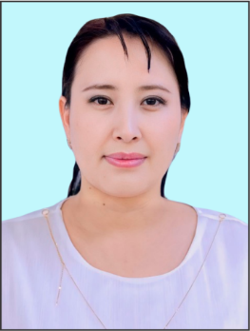

**АЙДАРБЕКОВА Айжарық Сейілбекқызы,**

**№28 бөбекжай-бақшасының тәрбиешісі.**

**Тараз қаласы**

**АЯУЛЫ АНАШЫМ!**

**Жүргізуші:**

Балалар қараңдаршы, біздің айналамыз қандай әдемі, бүгін үлкен мереке. Әжелер, аналар және қыздар мерекесі, біз бүгін мерекеге қонақтардың құрметіне ән салып, би билеп жақсы көңіл күй сыйлауға келдік. Қане балалар қонақтармен сәлемдесейік.

Біз ғана емес, қадір тұтқан бабалар.

Аналардан туған небір даналар.

Ана деген тіршіліктің тірегі.

Армысыздар, қасиетті аналар!

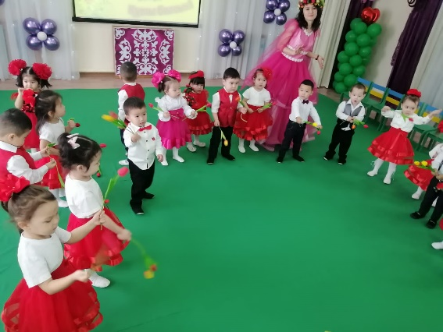

Ару аналар сіздерді келе жатқан 8-наурыз халықаралық әйелдер күнімен құттықтаймын. Бүгінгі Аяулы анашым атты ертеңгілігімізге қош келдіңіздер!

**Ән:** «Көктемде»

**Жүргізуші**: -Балалар, назар салып тыңдаңдаршы, біреу келе жатқан сияқты.

(Көктем кіреді)

**Көктем:** (Жүгіріп кіреді, қолында себеті бар)

- Сәлеметсіңдер ме, балалар, сәлеметсіздер ме аналар мен әжелер! Алғашқы көктем мерекесімен құттықтаймын!

**Жүргізуші:** Бізде аналар мен қыздар мерекесі болып жатыр.

**Көктем:** Мен Көктеммің қыс біткенде келемін мен келгенде қар ериді, құстар келеді, күн жылынады, көктемнің алғашқы гүлі қызғалдақ пен бәйшешек шығады.

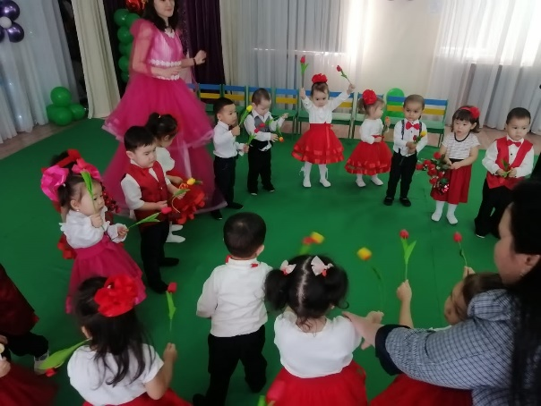

**Жүргізуші:** -Көктем, сен қандай ақылды, пысықсың! Біздің балалар қызғалдақ биін біледі, Көктем бізбен бірге билейсің бе?

**Би:** «Көктем гүлі»

**Көктем:** Жарайсыңдар! Қандай өнерлі балаларсыңдар. Мен жолымнан қалмайын басқа жерлерге көктем әкелу керекпін сау болыңыздар!

(Орындарына отырады балалар)

**Жүргізуші:** Біздің балалардың аналарына арнаған тақпақтарын қарсы алыңыздар.

**Алинұр:**

Анам, анам, ақ анам

Менде өзіңдей ақ болам.

Айтқан тіліңді аламын.

Жұмсағанда барамын.

**Ариана:**

Әр сөзінді жаттағам,

Жүрегімде сақтағам.

Анашым деп мақтанам,

Айналайын, ақ мамам!

**Медина:**

Самая красивая, Мама у меня!

Поздравляю с праздником!

**Арсен:**

Анам менің анашым

Сені жақсы көремін

**Айбын:**

Құтты болсын анашым

Құтты болсын мерекен

**Жүргізуші**: -Балалар, назар салып тыңдаңдаршы, біреу келе жатқан сияқты.

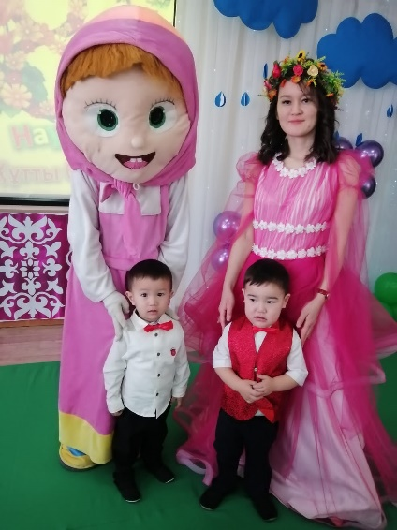

(Маша кіреді)

**Маша:** (Жүгіріп кіреді, қолында себеті бар)

**Жүргізуші:** -Сәлеметсің бе, Маша! (Балалар Маша мен амандасайық)

**Маша:** -Мен сендердің дауыстарыңды есіп келдім. Сендерде қандай мереке болып жатыр?

**Жүргізуші:** Бізде аналар мен қыздар мерекесі болып жатыр.

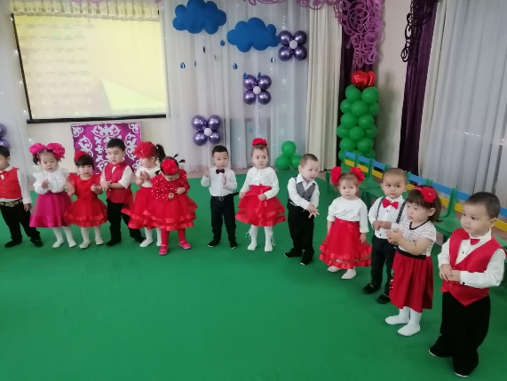

**Маша:** Менде анамды құттықтауға бара жатырмын. Сыйлыққа бауырсақ пісірдім.

**Жүргізуші:** Маша, сен қандай пысықсың! Біздің балаларда өнерлі, пысық бауырсақ әнін біледі.

**Ән: «**Бауырсақ»

**Жүргізуші:**

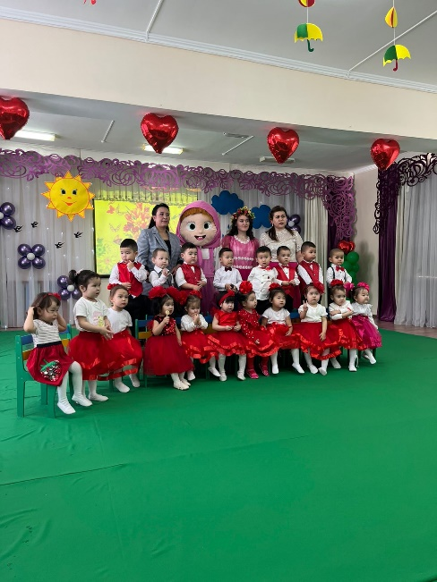

-Маша бізбен ойын ойнайсын ба? Аналарымыздың көңілін көтерейік. Өз анамыз әдемі болу үшін көйлегін сәндейміз. Ал қане, анамызды ең әдемі көйлек жасап берейік.

**Ойын:** «Анамыздың көйлегін сәндейік»

**Маша:** -Қандай ақылды өнерлі балалар.

- Мен анама сыйлығымды апарып берейін және де ән айтып беремін. Сау болыңыздар!

**Жүргізуші:**

-Анасыздар, әр үйге панасыздар,

Бала десе от болып жанасыздар.

Әр үйдің Күні десе, лайықсыздар-дей келе бүгінгі шағын ертеңгілігімізді аяқтаймыз.